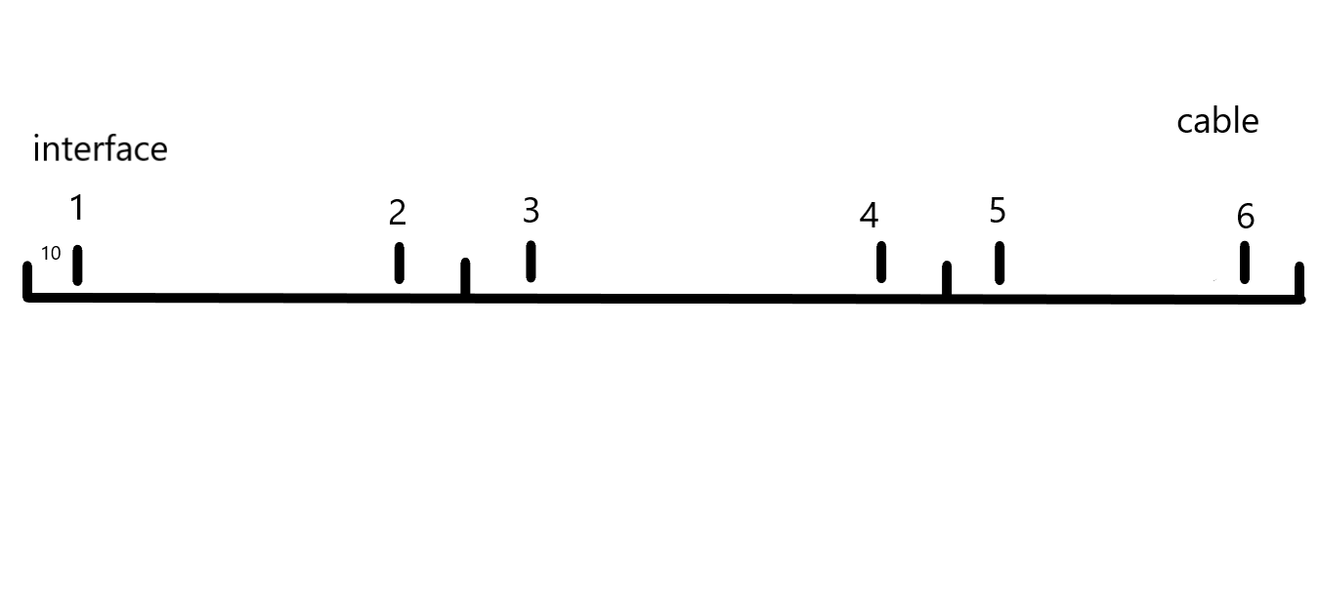

Longeur, largeur et hauteur de la boite 1: 12.9, 5.5 et 13cm

Longeur, largeur et hauteur de la boite 2 :33.5, 10.3 et 9.9

Première partie, compréhension de l’organisation des données brutes

La boite 1 est posée dans la longueur

1. Test a vide, court
2. Test a vide, long
3. Test avec boite, emplacement 1, posé au lancement
4. Test avec boite, emplacement 6, posé au lancement
5. Test avec boite, emplacement 3, posé au lancement
6. Test avec boite, emplacement 1, posé après lancement
7. Test avec boite, emplacement 3, posé après lancement
8. Test avec boite, emplacement 1, posé après lancement, puis retirée
9. Test avec boite, emplacement 3, posé après lancement, puis retirée

Boite 5 posée dans la hauteur

1. Test avec deux boites, 2 et 5, posé au lancement
2. Test avec deux boites, 2 et 5, posé l’une après l’autre après lancement
3. Test avec deux boites, 2 et 5, posé l’une après l’autre après lancement puis retirée
4. Test avec deux boites, avec la séquence : **1** :1, **2** :2, **1** :3, **2** :4, **1**:5, **2** :6, **1** retirée **2** retirée
5. Test avec boite, posée en 2 puis glissée jusqu’en 3, posée au lancement

Deuxième partie : influence des réglages ?

Gait in : nombre minimum de led a activer pour déclencher le foot contact. Même chose pour le gait out, pour le décollement du pied. Est-ce que l’information n’est pas envoyée, ou est-ce qu’elle est traitée par la suite ?

1. Filtre GaitR. In [led]=3, occultation de 1, 2, 3 et 4 leds.
2. Filtre GaitR. In [led]=15, boite 1, emplacement 2, posé après lancement.

Distance entre les pieds : en réalité distance entre le talon et les métatarses, permet d’éviter d’avoir deux éléments détectés en cas de pied creux. Est-ce que l’on voit bien les deux objets sur les données brutes ou un seul ?

1. Distance min. entre les pieds [cm]=10, 2 boites, posée au lancement à 5cm l’une de l’autre (2)
2. Distance min. entre les pieds [cm]=10, 2 boites, posée au lancement à 8cm l’une de l’autre (2)
3. Distance min. entre les pieds [cm]=10, 2 boites, posée au lancement à 12cm l’une de l’autre (2)

Réglages de l’emplacement= est-ce que regler 3 barres simples ou 3 barres avec une distance de 0 donne le même résultat ?

1. Test a vide, court, avec le réglage des barres différents